Bài 10 :
Prompt đầu : “Tóm tắt lợi ích của AI trong giáo dục”
Phản hồi của AI : 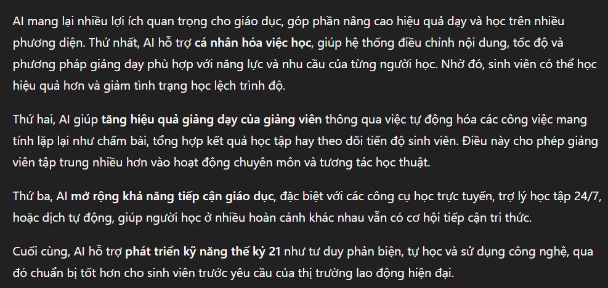
Prompt cải tiến lần 1 : Hãy phân tích vai trò của AI trong giáo dục theo trình tự logic sau:
- Bước 1: Xác định các mảng hoạt động trong giáo dục có sự tham gia của AI
- Bước 2: Với mỗi mảng, giải thích AI tạo ra giá trị gì và cải thiện điểm nào so với cách làm truyền thống
- Bước 3: Minh họa mỗi giá trị bằng một tình huống hoặc ví dụ thực tế ngắn gọn
Yêu cầu trình bày rõ ràng, tuần tự, dễ theo dõi cho sinh viên.

Prompt cải tiến lần 2 : Phân tích vai trò của AI trong giáo dục hiện nay.
Yêu cầu AI trình bày kết quả dưới dạng danh sách hoặc bảng so sánh, trong đó với mỗi lĩnh vực ứng dụng của AI cần làm rõ:
- Tên lĩnh vực ứng dụng
- Vấn đề hoặc hạn chế của cách làm truyền thống
- Giá trị mà AI mang lại để cải thiện vấn đề đó
- Một tình huống hoặc ví dụ thực tế minh họa
Yêu cầu trình bày rõ ràng, logic, phù hợp cho sinh viên năm nhất
Nhận xét :
- Nhận xét 3 bản prompt
- Prompt đầu : quá chung chung , kết quả AI trả về ngắn gọn , không có ví dụ minh họa , không đáp ứng được yêu cầu học thuật
- Prompt cải tiến lần 1 : Kết quả AI trả về có logic rõ ràng theo chuỗi , lĩnh vực-lợi ích-ví dụ , nội dung chi tiết , có ví dụ minh họa , nhưng cách trình bày quá dài nên không trực quan lắm
- Prompt cải tiến lần 2 : Kết quả AI trả về cũng rõ ràng , có trình bày dưới dạng bảng để dễ so sánh ,giúp người đọc nắm bắt được nd chính nhanh hơn , khiến cách trình bày trực quan hơn
 | Prompt đầu | Prompt cải tiến 1 | Prompt cải tiến 2
Độ chi tiết | Thấp | Trung bình | Cao
Tính logic | Thấp | Cao | Cao
Ví dụ minh họa | Không có | Có | Có
Tính trực quan | Thấp | Trung bình | Cao

